J2EE课程总结报告

项目名字： 物流管理系统
专 业： 软件工程
班 级： 171、172
项目成员：张奔、谢国欣、杨亚斌、宋明硕、肖森、娄梦月、缑曼曼、张晓芳
指导老师： 刘小明
目 录
第一章：项目总计划书 5
1. 引言 6
2. 项目概述 6
2.1工作内容 7
2.2项目组织 7
2.3项目角色及职责 7
2.4任务与进度 9
2.5项目开发过程 9
2.6进度估算 10
2.7业务计划进度安排 10
2.8评审计划 10
3. 项目开发计划 12
3.1项目分解 12
3.2详细计划 12
3.3 E-R图 14
3.4工作量计划 14
3.5开发环境 15
3.6测试环境 15
第二章：用户需求说明 16
0. 文档介绍 17
1. 产品介绍 19
2. 产品面向的用户群体 19
3. 产品应当遵循的标准或规范 19
4. 产品的功能性需求 19
5. 产品的非功能性需求 24
5.1 用户界面需求 24
5.2 软硬件环境需求 25
5.3 产品质量需求 25
第三章：系统体系结构 26
0. 文档介绍 26
0.1 文档目的 26
0.2 文档范围 26
0.3 读者对象 27
0.4 参考文献 27
0.5 术语与缩写解释 27
1. 系统概述 28
2. 设计约束 28
3. 设计策略 28
4. 系统总体结构 28
5. 子系统N的结构与功能 29
6. 开发环境的配置 29
7. 运行环境的配置 29
第四章：模块设计 30
0. 文档介绍 31
0.1 文档目的 31
0.2 文档范围 31
0.3 读者对象 31
0.4 参考文献 31
0.5 术语与缩写解释 31
1. 模块命名规则 32
2. 模块汇总 32
2.1 模块汇总表 32
2.2 模块关系图 33
3. 车辆管理系统的模块设计 33
3.1 模块1 33
3.2 模块2 34
4. [A]订单管理系统的模块设计 34
4.1 模块1 34
4.2 模块2 35
5. [C]物品管理系统的模块设计 35
5.1 模块1 35
5.2 模块2 35
6. [D]地点管理系统的模块设计 36
6.1 模块1 36
6.2 模块2 36
7. [E]快递车辆人员管理系统的模块设计 36
7.1 模块1 36
7.2 模块2 37
8. [F]反馈管理系统的模块设计 37
8.1 模块1 37
8.2 模块2 37
9. [G]路线管理系统的模块设计 38
9.1 模块1 38
9.2 模块2 38
10. [G]用户管理系统的模块设计 38
10.1 模块1 38
10.2 模块2 39
11. 其他 39
第五章：配置管理 40
5.1 介绍 41
5.2 制定配置管理计划 42
5.2.1 目的 42
5.2.2 角色与职责 42
5.2.3 启动准则 43
5.2.4 输入 43
5.2.5 主要步骤 43
1.1.1 [Step1] 确定配置管理的软硬件资源 43
1.1.2 [Step2] 制定配置项计划 44
1.1.3 [Step3] 制定基线计划 45
1.1.4 [Step4] 制定配置库备份计划 45
第六章：项目测试 47
第七章：测试报告 53
附录：提交日志与文档 54

第一章：项目总计划书

{ 物流管理系统 }

项目总计划

编写：张奔 日期：2019-06-11
审核：张奔 日期：2019-06-28
批准： 日期：
受控状态： 是
发布版次：V2.0 日期：
编号：

变更记录
日期 | 版本 | 变更说明 | 作者
2019-04-20 | v1.0 | 新建 | 张奔
2019-06-03 | v2.0 | 修改 | 张奔
2019-06-11 | v3.0 | 修改 | 张奔
2019-06-25---- | v3.0 | 修改 | 张奔

签字确认
职务 | 姓名 | 签字 | 日期
项目经理 | 张奔 | 张奔 | 2019.6.28
系统架构师 | 肖森 | 肖森 | 2019.6.28
需求分析师 | 缑曼曼 | 缑曼曼 | 2019.6.28
测试员 | 谢国欣 | 谢国欣 | 2019.6.28
质量工程师 | 张晓芳 | 张晓芳 | 2019.6.28
框架设计师 | 宋明硕 | 宋明硕 | 2019.6.28
配置管理员 | 娄梦月 | 娄梦月 | 2019.6.28

- 引言

1.1编写目的
本计划编写目的是更清晰地理解“物流管理系统”的业务要求，明确项目需要做的工作，并为保证项目在范围和进度方面的要求提供可执行的依据，包含了范围、进度、人员安排在内的明确的计划和安排，以切实能保证项目能在控制中完成。本计划为开发小组的进度提供约束，为项目的管理者及用户提供一个书面的项目规划安排。

1.2项目简介
项目名称：物流管理系统

1.3参考资料
A 《GLOBAL物流管理系统项目计划》
B 《重庆有线交互电视门户系统》

- 项目概述

2.1工作内容
为完成本项目，需要按照需求分析、设计、实施、测试等不同的阶段来进行，其中，本计划不考虑维护阶段所做的工作。
需求阶段(requirement)：根据客户要求，明确学生信息管理系统所要实现的功能，并对不同的功能进行详细划分，然后得到用户方的确认。
设计阶段(Design)：将需求分析转化为计算机的模型，并且对实现的功能进行分配，详细设计还将提供各模块、任务、功能点的详细规划。
实施阶段（Implement）：按照详细设计所描述的内容，编写代码实现软件各部分的功能。
测试阶段（Test）：部分包括对实现过程中的错误的修改、功能的改进的一些活动，同时包括了各子系统、模块、功能点的组合和连调。
以上的过程中，包含了不同阶段的文档输出工作，并且上一阶段的输出，通常作为下一阶段的输入而存在。
详细的工作包和任务的分配，请参考第二部分执行计划的工作内容。

2.2项目组织
项目组长
需求分析人员
概要设计人员
详细设计人员
编码人员
测试人员

2.3项目角色及职责

角色 | 姓 名 | 性别 | 学校班级 | 在本项目中承担的工作
配置管理员 | 娄梦月 | 女 | 中原工学院 | 完成订单实例
需求分析师 | 缑曼曼 | 女 | 中原工学院 | 完成员工实例  调查需求并进行分析
质量量度工程师 | 张晓芳 | 女 | 中原工学院 | 完成反馈实例  帮助解决实际质量问题
框架设计师 | 宋明硕 | 女 | 中原工学院 | 完成车辆实例  设计完成系统框架
测试员 | 谢国欣 | 男 | 中原工学院 | 完成线路实例  设计测试数据和计划并对系统进行测试
项目经理 | 张奔 | 男 | 中原工学院 | 完成地点实例  立项完成对项目管理及小组管理
程序员 | 杨亚斌 | 男 | 中原工学院 | 完成用户实例
系统架构师 | 肖森 | 男 | 中原工学院 | 完成物品实例  完成系统的整体设计

- 通过职责分配矩阵反应工作与人员之间的联系
人员  活动 | 张奔 | 谢国欣 | 宋明硕 | 娄梦月 | 张晓芳 | 缑曼曼 | 杨亚斌 | 肖森
需求定义 | 负责 | 有责 | 通报 |  | 通报 |  |  | 有责
设计 | 征询 | 有责 | 通报 | 有责 | 有责 | 有责 | 有责 | 负责
开发 | 通报 | 有责 | 负责 | 负责 | 负责 | 负责 | 负责 | 负责
测试 | 通报 | 有责 | 负责 | 有责 | 有责 | 有责 | 有责 | 有责

2.4任务与进度
任务名称 | 起止时间 | 工作人员 | 预期工作成果
项目总体计划 | 2019.3.20-2019.3.30 | 张奔 | 开会确认项目可行性，决定项目大体方向  《项目总计划书》
需求分析及总结 | 2019.4.1-2019.4.7 | 缑曼曼  杨亚斌 | 根据市场需求完成  《项目需求说明书》
整体框架构思设计 | 2019.4.8-2019.4.23 | 宋明硕  肖森 | 根据讨论结果实现框架
实现各自模板块 | 2019.4.23-2019-5.25 | 全员 | 完成各自实体模块
系统实现整合 | 2019.4.23-2019-5.25 | 全员 | 整合系统
系统测试 | 2019.5.25-2019.5.30 | 谢国欣 | 根据系统测试数据
立项 | 2019.6.10-2019.6.10 | 张奔
讨论业务 | 2019.6.11-2019.6.11 | 全员 | 完成《项目业务计划书》《需求分析报告》
初步审查 | 2019.6.12-2019.6.12 | 全员 | 实现项目初步验收
设计系统框架 | 2019.6.12-2019.6.17 | 肖森
技术攻关 | 2019.6.12-2019.6.24

2.5项目开发过程

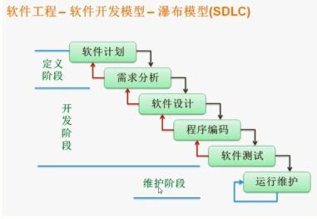

软件生命周期 | 是否首先定义好所有的需求 | 是否有多个开发周期 | 是否有中间软件
瀑布型 | 是 | 没有 | 没有

2.6进度估算
阶段 | 开始日期 | 结束日期 | 工作日
需求调研阶段 | 2019.4.1 | 2019.4.5 | 5
需求确认阶段 | 2019.4.6 | 2019.4.7 | 2
概要设计阶段 | 2019.4.8 | 2019.4.12 | 4
构建阶段 | 2019.4.13 | 2019.4.28 | 15
系统测试阶段 | 2019.4.29 | 2019.5.30 | 31
交付验收阶段 | 2019.6.26 | 2019.6.26 | 1
总结
总计

2.7业务计划进度安排
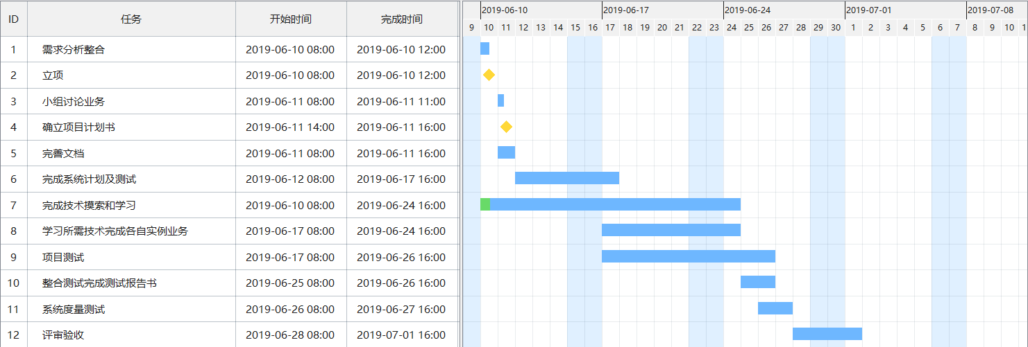

2.8评审计划

阶段 | 评审对象 | 评审时机 | 评审方式 | 评审负责人
立项 | 立项建议书 | 编写完成并经过检查 | 会议 | 张奔
项目计划 | 项目开发计划、项目进度计划 | 编写完成并经过检查 | 会议 | 杨亚斌
项目计划 | 测试计划、配置管理计划、QA计划 | 编写完成并经过检查 | 会议 | 杨亚斌
需求开发
需求开发 | 需求规格说明书 | 编写完成并经过检查 | 会议 | 缑曼曼
系统设计 | 概要设计  详细设计 | 编写完成并经过检查 | 会议 | 宋明硕
系统测试 | 测试用例  测试计划 | 编写完成并经过检查 | 会议 | 谢国欣
项目总结 | 项目总结、项目测试、项目QA | 编写完成并经过检查 | 会议 | 张奔

项目开发计划

3.1项目分解
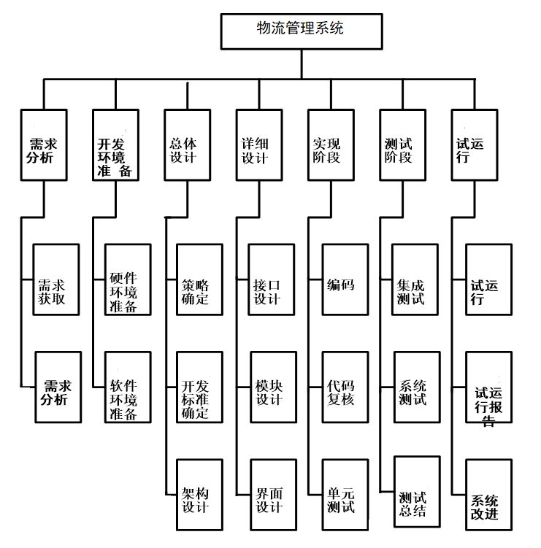

3.2详细计划

物流管理
线路管理
地点管理
用户
员工管理
订单管理
车辆管理
物品管理
员工信息改/查
接受/删除订单

查询订单信息(单号)

更改订单状况
添加/删除车辆信息

车辆状态（发车.待机）

新增/删除线路

线路查找
配送点线路分配
新增/删除地点
添加/删除员工信息
修改/查看地点信息
新增/删除物品
修改物品信息
按单号查询物品信息
价格查询
生成费用
增加反馈评价
反馈分类（好、中、差）评
物品分类
反馈管理

3.3 E-R图
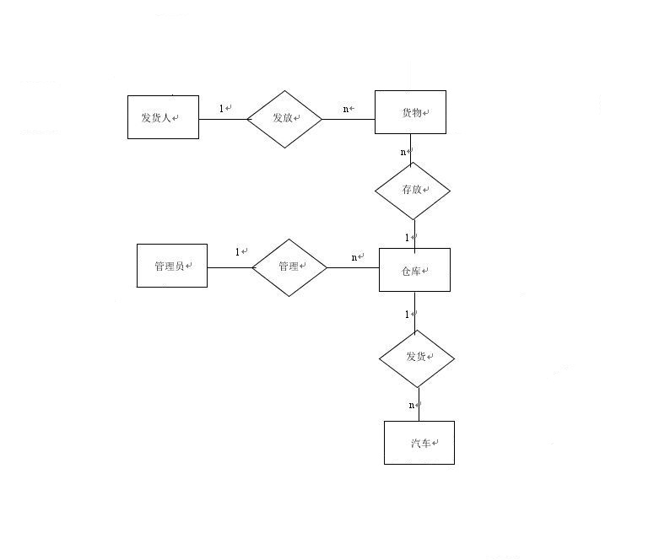

3.4工作量计划

阶段 | 阶段工作量占总工作量百分比
需求调研阶段 | 10%
需求确认阶段 | 10%
概要设计阶段 | 10%
构建阶段 | 20%
系统测试阶段 | 350%
交付验收阶段 | 5%
项目管理 | 5%
总结 | 5%
总计 | 100%

3.5开发环境

硬件环境
设备名称 | 用途 | 配置信息 | 备注
笔记本电脑 | 开发 | Windows 10

软件环境
软件名称 | 软件类别 | 版本号 | 备注
JDK | 开发环境 | 1.8
Eclipse,IDEA | 集成开发环境
Tomcat | 服务器 | 8.5
mysql | 数据库

3.6测试环境
硬件环境
设备名称 | 用途 | 配置信息 | 备注
笔记本电脑 | 开发 | Windows 10

第二章：用户需求说明

{ 物流管理系统 }

用户需求说明书

文件状态：  [√] 草稿  [ ] 正式发布  [ ] 正在修改 | 文件标识： | Software-物流管理
文件状态：  [√] 草稿  [ ] 正式发布  [ ] 正在修改 | 当前版本： | 1.0
文件状态：  [√] 草稿  [ ] 正式发布  [ ] 正在修改 | 作 者： | 缑曼曼
文件状态：  [√] 草稿  [ ] 正式发布  [ ] 正在修改 | 完成日期： | 2019-6-11
版 本 历 史

版本/状态 | 作者 | 参与者 | 起止日期 | 备注
1.0 | 缑曼曼 |  | 2019.5.29
2.0 | 缑曼曼 |  | 2019.6.1-至今

0. 文档介绍

0.1 文档目的
本说明书的目的在于阐明物流管理系统（以下简称本系统）的用户需求。
本说明书为编制其它有关文件提供基本依据。
本说明书收集和整理了客户的需求，并提供作为与客户讨论和确认需求的依据。

0.2 文档范围
本用户需求说明书的内容涵盖了客户提出的业务，非功能需求等。

0.3 读者对象
本说明书的阅读、使用者包括：
项目管理人员
软件设计人员
编程人员
软件测试人员
软件质量控制人员
软件维护人员
用户代表（需求方、需求部门主管）

0.4 参考文档
CMMI3级软件过程改进方法与规范，附录G-1 用户需求说明书，2002
LKox，用户需求说明书，2018

0.5 术语与缩写解释
缩写、术语 | 解 释
Software | 软件
MySQL | 关系型数据库管理系统
Jdk | Java开发工具包
CSS | 层叠样式表,是一种用来表现HTML（标准通用标记语言的一个应用）或XML（标准通用标记语言的一个子集）等文件样式的计算机语言。
JAVA | 一门面向对象编程语言

1. 产品介绍
本产品是物流管理系统，用于实现物流的智能化、全面化
在当今高速发展的信息社会，现代物流行业突飞猛进发展。在发达国家，物流理论促使物流实践快速发展。经济全球化及现代物流业发展的系统化、信息化、仓储运输的现代化和综合化等趋势，对我国物流业的发展提出了全方位的挑战。传统物流行业的操作模式已经不适应现代的物流行业，如何缩短物流过程，降低产品库存，加速对市场的反应，这是所有企业所面对的问题。本系统的开发能够帮助企业实现对物流全过程的优化调度和动态控制，高效整合企业的物流管理系统和运行手段。

2. 产品面向的用户群体
本产品面向的用户应具有以下特征：有寄件需求、有基本的网上支付功能。
本产品将使用户更加方便快捷完成寄件需求。

产品应当遵循的标准或规范
遵循J2EE、XML、JDBC、EJB、SNMP、HTTP、TCP/IP、SSL等业界主流标准

4. 产品的功能性需求

4.0 功能性需求分类

功能类别 | 子功能 | 描述
登录与注册 | 注册 | 所有用户通过“注册”得到用户名和密码。
登录与注册 | 登录 | 对输入的用户名（管理员名），密码进行验证，验证通过后，该用户(管理员）可以使用系统中自己拥有权限的那部分功能，否则拒绝使用。
基本信息维护 | 用户基本信息维护 | 包括用户信息修改（用户）、查询
基本信息维护 | 管理员对基本信息维护 | 管理员修改，删除，新增，或查询有关各个实体数据
查询 | 查询快递信息 | 用户在自己的账号里通过快递订单可以查询到自己的快递信息及物流状态。
信息反馈 | 用户反馈信息 | 订单完成后，用户可对此订单进行评价或建议。

4.1物流管理系统
4.1.1登录与注册
Function 1.1注册

功能描述：
用户填写注册信息，发送提交请求，验证输入信息的有效性。验证通过将注册信息写到数据库，并提示注册成功；否则提示错误信息，并返回填写用户注册信息界面。
业务流程图：
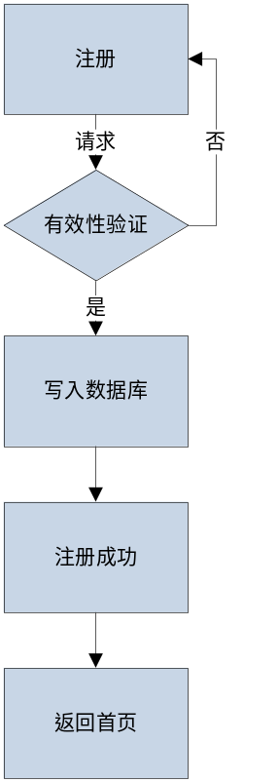
4-1-1图 用户注册流程图
Function 1.2 登录

功能描述：
对输入的用户名，密码进行验证，验证通过后，该用户可以使用系统中自己拥有权限的那部分功能，否则拒绝使用。
- 过客，可以浏览物流各种业务，可以执行下单操作。
- 授权用户，不仅可以执行下单操作，还可以查看物流信息，享受优惠信息，对物流进行评价与提建议。
- 管理员，可以对物流各个实体进行增删改查操作。
业务流程：
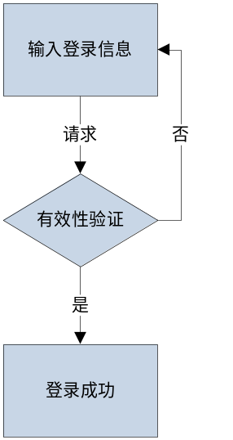
4-1-2图 用户登录流程图
4.1.2 基本资料维护
Function 2.1 用户基本信息维护
包括用户信息修改（用户）、查询。
- 修改用户信息
功能描述：
修改用户信息。
业务流程图：
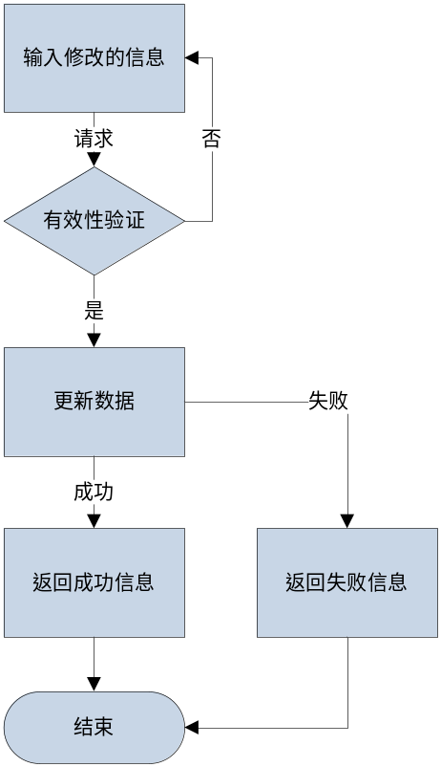
4-1-3图 修改用户信息流程图
- 查询用户信息

功能描述：
查询用户信息。
业务流程图：
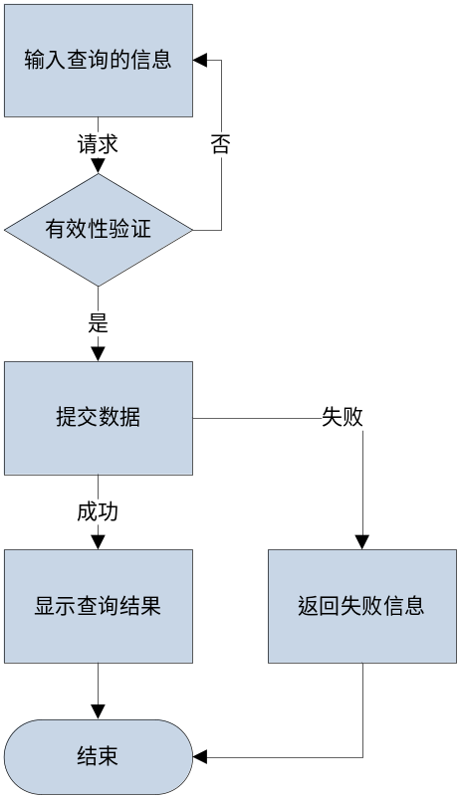
4-1-4图 查询用户信息流程图
Function 2.2 管理员对基本信息维护
功能描述：
管理员修改，删除，新增，或查询有关各个实体数据。
业务流程图：
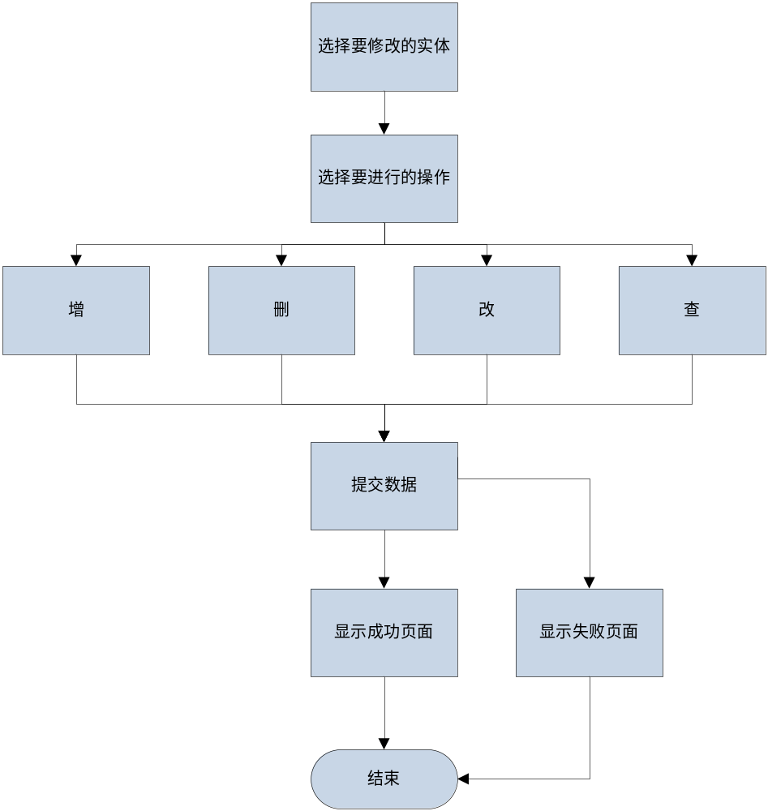
4-1-5图 管理员对信息维护流程图
4.1.3查询

功能描述：
用户在自己的账号里通过快递订单可以查询到自己的快递信息及物流状态。
业务流程图：
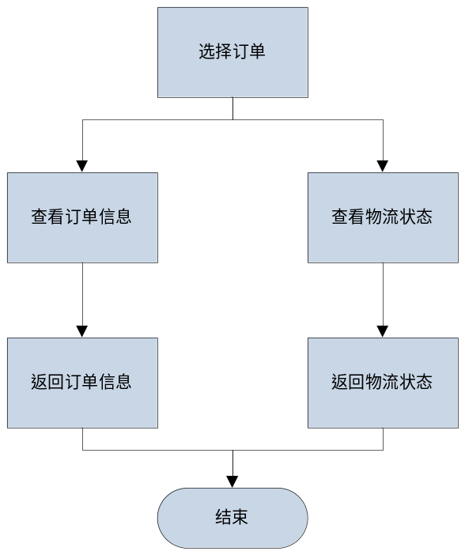
4-1-6图 查询订单流程图
4.1.4 信息反馈

功能描述：
订单完成后，用户可对此订单进行评价或建议。
业务流程图：
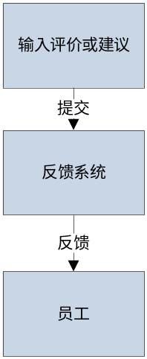
4-1-7图 信息反馈流程图

5. 产品的非功能性需求

5.1 用户界面需求
需求名称 | 详细要求
清晰性 | 页面结构清晰，容易识别；  适用于不同显示器分辨率；  利用CSS统一样式，保证整个网站界面风格统一；
易用性 | 使用方便快捷，操作简单；
一致性 | 界面结构、术语、风格、字体、色调等保持一致；
安全性 | 用户做出的选择可回退；  用户输入的个人信息进行加密处理；
简洁性 | 要让用户便于使用、便于理解、并能减少用户发生错误选择的可能性
人性化 | 界面中要使用能反应用户本身的语言，而不是设计者的语言。要用友好性、人性化的提示，言语要友好，减少用户的挫折感，语言是主动式而非被动式，富于提示和启发。

5.2 软硬件环境需求
A.服务器端
需求名称 | 详细要求
系统软件 | Windows10
开发软件 | Eclipse、idea
数据库管理系统 | MySQL
开发工具 | Java、html、JavaScript
B.客户端
需求名称 | 详细要求
系统软件 | Windows10
浏览器形式 | IE、火狐、Chrome等主流浏览器

5.3 产品质量需求
主要质量属性 | 详细要求
健壮性 | 任何操作，包括用户操作、系统交互等过程中的错误和异常，只能在相关业务或者模块中产生影响，并当操作正确时能正常响应
可靠性 | 实现负载均衡，防止恶意攻击  可以监控异常信息批量导出，防止信息外漏
性能，效率 | 多人同时登录，网站抗压能力（至少300人同时在线）
简洁性 | 用户的操作界面必须做到简单明了，不能有太复杂的设置或者操作
安全性 | 操作超时后，中断连接，保证用户网上交易安全
可扩展性 | 可扩展其它功能模块
兼容性 | 界面对于市场上主流浏览器兼容
可移植性 | 使用JAVA语言开发，在不同环境下具备可以被重复使用的性质
保密性 | 系统数据要做好保密设施，以免重要数据的丢失或者盗取
可更新性 | 对于系统可以根据客户需要进行更新，维护等操作，扩展其功能，并使系统稳定

第三章：系统体系结构

体系结构设计报告

文件状态：  [√] 草稿  [ ] 正式发布  [ ] 正在修改 | 文件标识： | ZUT_LOGISTICS
文件状态：  [√] 草稿  [ ] 正式发布  [ ] 正在修改 | 当前版本： | 1.0
文件状态：  [√] 草稿  [ ] 正式发布  [ ] 正在修改 | 作 者： | 宋明硕
文件状态：  [√] 草稿  [ ] 正式发布  [ ] 正在修改 | 完成日期： | Year-Month-Day
版 本 历 史

版本/状态 | 作者 | 参与者 | 起止日期 | 备注
1.0 | 宋明硕 |  | 2019.5.29
1.5 | 宋明硕 |  | 2019.6.1-6.27

0. 文档介绍

0.1 文档目的
本文档编写的目的是为了让软件设计及运行人员能够通过该文档以明确的软件构造体系设计方案规划来实现软件开发的要求，便于客户、软件设计人员、软件开发人员和整合测试人员了解软件体系结构、具体设计方案，为其系统功能实现提供构造体系，提供一定方便的直接型结构说明。

0.2 文档范围

机构公开信息
本软件为物流管理系统，是一个比较完善的系统管理软件，对商品的录入到配送，订单的反馈等情况，都可以进行比较方便的管理，处理的细节更加人性化。
具体而言物流管理系统需要实现以下的需求：
- 管理员能够完成对客户提交的订单的处理（增删改查等）
- 订单处理过程中需要对运费做特殊处理：根据体积及重量、目的地的路程来计算收费
- 物流运输中最优路径的选择以及最优方案（路线、车辆等的最优解）
- 物流状态的及时更新（地点，运输状态等）
- 用户可实现对订单的查询功能
- 收货信息的反馈

0.3 读者对象
预期读者：
开发人员、用户、测试人员、后期修改人员
阅读建议：
- 该文档写明了预期产品的功能，项目组长可以根据此文档进行项目管理
- 对需求进行分析，并设计出系统
- 根据本文档编写测试用例，并对软件进行功能性测试和非功能性测试
- 小组评审成员：了解预期产品的功能和性能，并与同组人员一起对整个需求进行讨论和协商

0.4 参考文献
提示：列出本文档的所有参考文献（可以是非正式出版物），格式如下：
[标识符] 作者，文献名称，出版单位（或归属单位），日期
例如：
[AAA] 作者，《立项建议书》，机构名称，日期
[SPP-PROC-SD] SEPG，系统设计规范，机构名称，日期

0.5 术语与缩写解释
缩写、术语 | 解 释
SPP | 精简并行过程，Simplified Parallel Process
SD | 系统设计，System Design
MySQL | 关系型数据库管理系统
Json | (JavaScript Object Notation, JS 对象简谱) 是一种轻量级的数据交换格式。
…
本系统为物流管理系统，将与物流相关的个鲜花前后台任务整合到一起，通过该系统，可以实现发出订单、运输、反馈、接收订单等一系列操作，可以提高各项业务的衔接程度，提高相关项目的运作效率，从而更好地方便物流的管理。

1. 系统概述
本系统为物流管理系统，将与物流相关的个鲜花前后台任务整合到一起，通过该系统，可以实现发出订单、运输、反馈、接收订单等一系列操作，可以提高各项业务的衔接程度，提高相关项目的运作效率，从而更好地方便物流的管理。

2. 设计约束
- 界面风格保持一致
- 由于数据库的独特性，其数据库内部不需要特别设计接口。内部模块之间需要建立接口，方便其他模块进行调用。表现层模块可调用业务层模块接口，业务层可调用数据持久层接口，公共模块接口可任意被其他模块调用。
- 数据库维护人员必须具有数据库管理知识

3. 设计策略
设计策略遵循结构化设计，将系统划分为几个相互关联模块来进行设计。把程序要解决的总目标分解为子目标，再进一步分解为具体的小目标，把每个小目标成为一个模块，分别阐述每个模块实现的功能及其结构。系统采用面向对面的开发模式，能够对大量程序代码进行复用，能够提高程序的运行效率和运行稳定性。

4. 系统总体结构
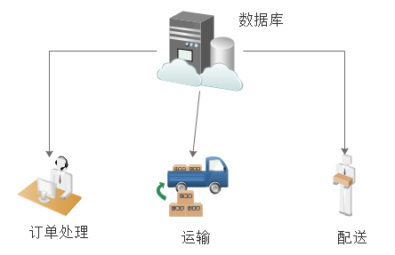
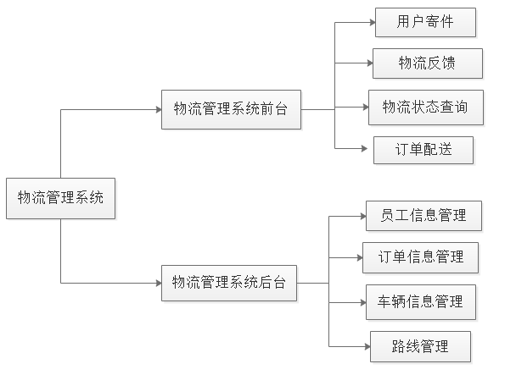

5. 子系统N的结构与功能
详情可见物流管理系统-模块设计与分析

6. 开发环境的配置
提示：说明本系统应当在什么样的环境下开发，有什么强制要求和建议？

类别 | 标准配置 | 最低配置
计算机硬件 | 笔记本电脑 | Win7
软件 | Tomcat、eclipse、mysql
网络通信 | TCP/IP协议
其他 | 无

7. 运行环境的配置
提示：说明本系统应当在什么样的环境下运行，有什么强制要求和建议？

类别 | 标准配置 | 最低配置
计算机硬件 | 笔记本电脑
软件 | Tomcat、mysql、eclipse
网络通信
其他 | 无

第四章：模块设计
{ 物流管理系统 }

模块设计报告

文件状态：  [√] 草稿  [ ] 正式发布  [ ] 正在修改 | 文件标识： | ZUT-OSALS-SD-MODULE
文件状态：  [√] 草稿  [ ] 正式发布  [ ] 正在修改 | 当前版本： | 1.0
文件状态：  [√] 草稿  [ ] 正式发布  [ ] 正在修改 | 作 者： | 肖森
文件状态：  [√] 草稿  [ ] 正式发布  [ ] 正在修改 | 完成日期： | 2019/5/28

0. 文档介绍

0.1 文档目的
作为企业即时通软件设计文档的重要组成部分，本文档主要对该软件各个模块以及模块与模块之间的关系进行了详细描述，并对相关内容作出统一规定，清楚明确软件系统的设计方向,做好准备工作，从需求文档中和现实中抽离出实体，分好模块，明确分工，设计软件系统的整体框架以及各个模块、接口和实体类。

0.2 文档范围
1.文档介绍
2.模块命名规则
3.模块汇总

0.3 读者对象
1.本系统设计人员：包括模块设计人员
2.本系统的系统开发人员：编码人员
3.本系统的测试人员

0.4 参考文献
[Software-物流管理] 缑曼曼，《项目需求说明书》，，2019/5/28

0.5 术语与缩写解释
缩写、术语 | 解 释
SPP | 精简并行过程，Simplified Parallel Process
FD | 框架设计，Framework Design
…

模块命名规则
实体类命名规则是使用驼峰命名法，如OrderGoods
包名全部小写，如order
数据库中的列名，如T_GOODS

2. 模块汇总

2.1 模块汇总表
提示：这里模块是指相对独立的软件设计单元，例如对象类、函数包等等。

汽车管理系统[Shop]
Car | 汽车实体的增删改查
Garage | 车库实体的增删改查
订单管理系统[Order]
Order | 订单实体的增删改查
Type | 订单中的商品实体的增删改查
货物管理系统[goods]
Goods | 仓库中的货物实体的增删改查
Store | 仓库实体的增删改查
反馈管理系统[feedback]
Comment | 评价的增删改查
Ctype | 评价类型的增删改查
地点管理系统[place]
Site | 运送地点的增删改查
SiteGroup | 运送区域的增删改查
路线管理系统
Circuit | 快递员实体的增删改查
RMap | 快递公司实体的增删改查
ManagementUSer系统
Managementuser | 管理人员的增删改查
ManagementUserGroup | 更高级的管理人员的增删改查
Employee系统
Boss | 老板的增删改查
Staff | 员工的增删改查

2.2 模块关系图
提示：参考体系结构设计文档
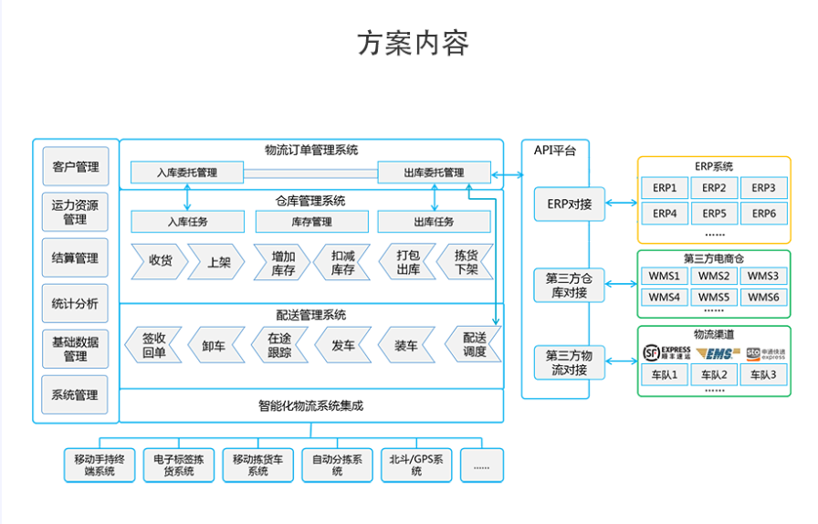
订单
专门车辆
寄件人+物品
仓库
快递公司出人、车

路线
快递车

3. 车辆管理系统的模块设计

3.1 模块1
模块名称 | Car(车辆系统)
功能描述 | 提供顾客浏览各种商品以及购买商品，上货，卖家能管理
接口与属性 | Dao层实体继承GenericTreeDao、BaseEntity  接口，实体test中继承GenericTreeDaoTestCase、还有testGetRoot()方法  Car实体属性：name,num  Service层建立CarManager接口，和实现类CarManagerImpl，
数据结构  与算法 | 无
补充说明

3.2 模块2
模块名称 | Garage[车库]
功能描述 | 不同车库的系统
接口与属性 | Dao层实体继承GenericTreeDao、BaseTreeEntity接口，实体test中继承GenericTreeDaoTestCase  Garage实体属性：place，garage_v  Service层建立GarageManager接口，和实现类GarageManagerImpl，
数据结构  与算法 | 无
补充说明

4. [A]订单管理系统的模块设计

4.1 模块1
模块名称 | Order
功能描述 | 用户与物品形成订单
接口与属性 | Order实体属性：Order_ID,Order_Name  Test中测试void testFindAll()方法  建立orderManager接口和实现类orderManagerImpl
数据结构  与算法 | 无
补充说明

模块名称 | Order[订单]
功能描述 | 记录客户所购买的商品以及购买时间，商品信息，客户信息，购买是否成功等信息
接口与属性 | Dao层实体继承GenericTreeDao、GenericDao  、BaseTreeEntity接口，实体test中继承GenericTreeDaoTestCase，有testRoot()  方法  Order实体属性：NAME，PRICE  Service层建立OrderManager接口，和实现类OrderManagerImpl，
数据结构  与算法 | 无
补充说明

4.2 模块2
模块名称 | OrderGoods[订单中的商品]
功能描述 | 记录客户所购买的商品信息，如价格等商品属性
接口与属性 | Dao层实体继承GenericTreeDao、BaseTreeEntity接口，实体test中继承GenericTreeDaoTestCase  OrderGoods实体属性：NAME，PRICE，NUMBER，ORDER_ID  Service层建立OrderGoodsManager接口和实现类OrderGoodsManagerImpl
数据结构  与算法 | 无
补充说明

5. [C]物品管理系统的模块设计

5.1 模块1
模块名称 | Store[仓库]
功能描述 | 管理仓库中的包裹，人员等信息
接口与属性 | Dao层实体继承GenericTreeDao、BaseTreeEntity接口，实体test中继承GenericTreeDaoTestCase  Store实体属性：NAME  Service层建立StoreManager接口，和实现类StoreManagerImpl，
数据结构  与算法 | 无
补充说明

5.2 模块2
模块名称 | Goods[仓库中的商品]
功能描述 | 管理仓库包裹的信息
接口与属性 | Dao层实体继承GenericTreeDao、BaseTreeEntity接口，实体test中继承GenericTreeDaoTestCase  Goods实体属性：good_name,number，WAREHOUSE_NAME  Service层建立GoodsManager接口，和实现类GoodsManagerImpl，
数据结构  与算法 | 无
补充说明

6. [D]地点管理系统的模块设计

6.1 模块1
模块名称 | Site[地点]
功能描述 | 快递中转站，临时存放处
接口与属性 | Dao层实体继承GenericTreeDao、BaseTreeEntity接口，实体test中继承GenericTreeDaoTestCase  PostStation实体属性：ADDRESS，IDNUMBER  Service层建立SiteStationManager接口，和实现类SiteManagerImpl，
数据结构  与算法 | 无
补充说明

6.2 模块2
模块名称 | 区域 []
功能描述 | 不同区域用不同车辆
接口与属性 | Dao层实体继承GenericTreeDao、BaseTreeEntity接口，实体test中继承GenericTreeDaoTestCase  SiteGroup实体属性：ID,  Service层建立SiteGroupManager接口，和实现类SiteGroupnManagerImpl，
数据结构  与算法 | 无
补充说明

7. [E]快递车辆人员管理系统的模块设计

7.1 模块1
模块名称 | Employee[人员]
功能描述 | 管理负责运送快递的快递车辆
接口与属性 | Dao层实体继承GenericTreeDao、BaseTreeEntity接口，实体test中继承GenericTreeDaoTestCase  Employee实体属性：car_num,car_load  Service层建立Employee接口，和实现类EmployeeImpl，
数据结构  与算法 | 无
补充说明

7.2 模块2
模块名称 | Boss[管理]
功能描述 | 管理负责运送快递的人员信息
接口与属性 | Dao层实体继承GenericTreeDao、BaseTreeEntity接口，实体test中继承GenericTreeDaoTestCase  Boss实体属性：dri_num，dri_name,dri_code，dri_sex,dri_tel,car_id  Service层建立BossManager接口，和实现类BossManagerImpl，
数据结构  与算法 | 无
补充说明

8. [F]反馈管理系统的模块设计

8.1 模块1
模块名称 | Comment [评价]
功能描述 | 用来之后对他们的评价
接口与属性 | Dao层实体继承GenericTreeDao、BaseTreeEntity接口，实体test中继承GenericTreeDaoTestCase  Courier实体属性：NAME,SEX,PHONENUMBER  Service层建立Comment Manager接口，和实现类Comment ManagerImpl
数据结构  与算法 | 无
补充说明

8.2 模块2
模块名称 | Ctype[评价类型]
功能描述 | 评价类型
接口与属性 | Dao层实体继承GenericTreeDao、BaseTreeEntity接口，实体test中继承GenericTreeDaoTestCase  Ctype实体属性：NAME，ADDRESS  Service层建立CtypeManager接口，和实现类CtypeManagerImpl
数据结构  与算法 | 无
补充说明

9. [G]路线管理系统的模块设计

9.1 模块1
模块名称 | Circuit [路线]
功能描述 | 两地之间的情况来选择合适的路线
接口与属性 | Dao层实体继承GenericTreeDao、BaseTreeEntity接口，实体test中继承GenericTreeDaoTestCase  Circuit实体属性：NAME，  Service层建立CircuitrCompanyManager接口，和实现类CircuitManagerImpl
数据结构  与算法 | 最短路径
补充说明

9.2 模块2
模块名称 | RMap [快递车中的包裹]
功能描述 | 路线系统
接口与属性 | Dao层实体继承GenericTreeDao、BaseTreeEntity接口，实体test中继承GenericTreeDaoTestCase  RMap实体属性：NAMEADDRESS_END,TELEPHONE,ADDRESS_ORIGIN,EXPRESSCAR_ID  Service层建立RMapCompanyManager接口，和实现类RMapManagerImpl
数据结构  与算法 | 提示：不论是采用经典的还是专用的数据结构与算法，都应该作必要的描述。不仅用于指导程序的实现，还可以让人们清楚地了解该对象类是如何设计的。
补充说明

10. [G]用户管理系统的模块设计

10.1 模块1
模块名称 | Managementuser[用户]
功能描述 | 两地之间的情况来选择合适的路线
接口与属性 | Dao层实体继承GenericTreeDao、BaseTreeEntity接口，实体test中继承GenericTreeDaoTestCase  Circuit实体属性：NAME，  Service层建立Managementuser接口，和实现类CircuitManagerImpl
数据结构
与算法
补充说明

10.2 模块2
模块名称 | ManagementuserGroup[用户组中的包裹]
功能描述 | 用户系统
接口与属性 | Dao层实体继承GenericTreeDao、BaseTreeEntity接口，实体test中继承GenericTreeDaoTestCase  RMap实体属性：NAMEADDRESS_END,TELEPHONE,ADDRESS_ORIGIN,EXPRESSCAR_ID  Service层建立RMapCompanyManager接口，和实现类RMapManagerImpl
数据结构
与算法
补充说明

11. 其他

第五章：配置管理

{ 物流管理系统 }

配置管理计划

文件状态：  [√] 草稿  [ ] 正式发布  [ ] 正在修改 | 文件标识： | ZUT_LOGISTICS_CM-PLAN
文件状态：  [√] 草稿  [ ] 正式发布  [ ] 正在修改 | 当前版本： | 1.2
文件状态：  [√] 草稿  [ ] 正式发布  [ ] 正在修改 | 作 者： | 娄梦月
文件状态：  [√] 草稿  [ ] 正式发布  [ ] 正在修改 | 完成日期： | 2019-5-31

版本/状态 | 作者 | 参与者 | 起止日期 | 备注
1.0.0 | 娄梦月 | 娄梦月 | 2019-3  至  2019-5-31 | 完成logistics项目的base层、dao层、service层的构建和单元测试以及web的初始设计
1.1.0 | 娄梦月 | 娄梦月、宋明硕、张晓芳、张奔、肖森、杨亚斌、缑曼曼、谢国欣 | 2019-6-1  至  2.19-6-17 | 完成logistics项目的client，实现数据库数据可通过浏览器访问
1.2.0 | 娄梦月 | 娄梦月、宋明硕、张晓芳、张奔、肖森、杨亚斌、缑曼曼、谢国欣 | 2019-6-18  至  2019-6-26 | 实现logistics项目的前后端分离

5.1 介绍
项目研发和管理过程中会产生许许多多的工作成果，例如文档、程序和数据等，它们都应当被保存起来，以便查阅和修改。如果把所有文件一股脑地塞进计算机里，那么使用起来肯定很麻烦。毫无疑问，人们应当将文件分门别类、有条理地保存起来。
凡是纳入配置管理范畴的工作成果统称为配置项（Configuration Item, CI），配置项主要有两大类：
（1）属于产品组成部分的工作成果，例如需求文档、设计文档、源代码、测试用例等。
（2）项目管理和机构支撑过程域产生的文档。这些文档虽然不是产品的组成部分，但是值得保存。
每个配置项的主要属性有：名称、标识符、文件状态、版本、作者、日期等。所有配置项都被保存在配置库里，确保不会混淆、丢失。配置项及其历史记录反映了软件的演化过程。
基线（Baseline）由一组配置项组成，这些配置项构成了一个相对稳定的逻辑实体。基线中的配置项被“冻结”了，不能再被任何人随意修改（见变更控制规程）。基线通常对应于开发过程中的里程碑（Milestone），一个产品可以有多个基线，也可以只有一个基线。基线的主要属性有：名称、标识符、版本、日期等。通常将交付给客户的基线称为一个“Release”，为内部开发用的基线则称为一个“Build”。
所有的项目成员都要使用配置管理软件来保护自己的工作成果。机构应当采用统一的配置管理软件，常见的配置管理软件有Microsoft的Visual SourceSafe和Rational的ClearCase等。为了提高配置管理的效率和安全性，机构应当有专门的配置管理员（角色）。配置管理员为每个项目制定《配置管理计划》，创建和维护配置库。
鉴于配置管理的重要性和复杂性，机构还应当设立配置控制委员会（Configuration Control Board, CCB）。CCB是个虚拟小组，对配置管理各项活动拥有决策权（例如审批计划，审批变更请求等）。对于配置管理而言，CCB是决策者，而配置管理员是执行者。
如果机构的各个项目紧密相关（例如一个产品线下的多个项目），建议机构设立公共的CCB，这个公共的CCB对所有项目的配置管理拥有决策权。如果机构的各个项目相对独立，那么每个项目可以设立各自的CCB。CCB的决策采用“少数服从多数”原则。
配置管理的流程如图17-1所示。
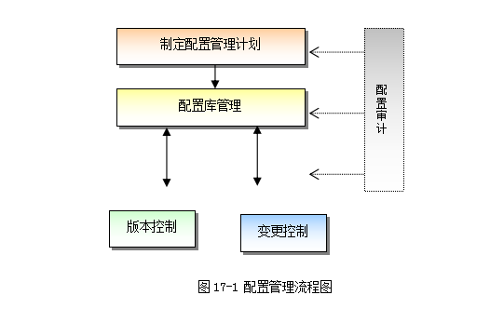

一、制定配置管理计划
配置管理员制定《配置管理计划》，主要内容包括配置管理软硬件资源、配置项计划、基线计划、交付计划、备份计划等。CCB审批该计划。
二、配置库管理
配置管理员为项目创建配置库，并给每个项目成员分配权限。各项目成员根据自己的权限操作配置库。配置管理员定期维护配置库，例如清楚垃圾文件、备份配置库等。
三、版本控制
在项目开发过程中，绝大部分的配置项都要经过多次的修改才能最终确定下来。对配置项的任何修改都将产生新的版本。由于我们不能保证新版本一定比老版本“好”，所以不能抛弃老版本。版本控制的目的是按照一定的规则保存配置项的所有版本，避免发生版本丢失或混淆等现象，并且可以快速准确地查找到配置项的任何版本。
配置项的状态有三种：“草稿”、“正式发布”和“正在修改”，本规程制定了配置项状态变迁与版本号的规则。
四、变更控制
在项目开发过程中，配置项发生变更几乎是不可避免的。变更控制的目的就是为了防止配置项被随意修改而导致混乱。
修改处于“草稿”状态的配置项不算是“变更”，无需CCB的批准，修改者按照版本控制规则执行即可。
当配置项的状态成为“正式发布”，或者被“冻结”后，此时任何人都不能随意修改，必须依据“申请－审批－执行变更－再评审－结束”的规则执行。
五、配置审计
为了保证所有人员（包括项目成员、配置管理员和CCB）都遵守配置管理规范，质量保证人员要定期审计配置管理工作。配置审计是一种“过程质量检查”活动，是质量保证人员的工作职责之一。请参考质量保证规范SPP-PROC-QA，此处不再论述。
配置管理过程域产生的主要文档有：
- 《配置管理计划》，模板见 [SPP-TEMP-CM-PLAN]。
- 《配置库管理报告》，模板见 [SPP-TEMP-CM-LIB]。
- 《配置项变更控制报告》，模板见 [SPP-TEMP-CM-CHANGE]。

5.2 制定配置管理计划

5.2.1 目的
- 制定配置管理计划，以便有计划地开展配置管理工作。

5.2.2 角色与职责

角色 | 人员 | 职责、工作范围
配置管理员 | 娄梦月 | （1）制定《配置管理计划》  （2）创建和维护配置库
CCB负责人 | 娄梦月 | （1）审批《配置管理计划》  （2）审批重大的变更
CCB成员 | 娄梦月、宋明硕、张晓芳、张奔、肖森、杨亚斌、缑曼曼、谢国欣 | 审批某些配置项或基线的变更
…

5.2.3 启动准则
- 《项目计划》已经制定
- 配置管理员和CCB已经确定。

5.2.4 输入
- 《项目计划》

5.2.5 主要步骤

[Step1] 确定配置管理的软硬件资源
- 配置管理员根据项目的规模以及财力，确定配置管理软件以及计算机资源（考虑内存、外存、CPU等）。常用的配置管理软件有Microsoft公司的Visual SourceSafe和Rational公司的ClearCase等。

配置管理软硬件资源 | 说明
网购与物流仓储管理系统 | 公司：无  软件系统版本：1.0
有惠普，戴尔，华硕，雷神等牌子的笔记本 | 内存：8G ,  外存：1T(机械硬盘)+128G(作为系统盘)  CPU: 一部分为英特尔 i7 . i5 等
WINDOWS10 家庭版 | 操作系统
IntelliJ IDEA 2018.3.4 x64 | 代码编译软件
GitHub Desktop | 软件代码版本控制软件
D:\Java\JRE-1.8.0 | java环境的版本
D:\Java\apache-maven-3.6.0 | maven环境的版本
Spring.version(spring框架的版本) | 5.1.0.RELEASE
Spring-webmvc.version（springmvc的版本） | 5.1.5.RELEASE

[Step2] 制定配置项计划
- 配置管理员识别项目的主要配置项。每个配置项都有唯一的标识符，标识符的参考格式为Project-Type…Type-Number。
- 可以在Project（或Product）前面加上公司的标识符。
- Type…Type表示配置项类型，可以采用多级缩写。
- Number为3为数字，范围从001到999，表示一个配置项有若干个文件。若配置项只有一个文件，则该项可以省略。

类型 | 主要配置项 | 标识符 | 预计正式发表时间
计划 | 《项目计划》 | LOGISTICS-PROJECT-PIAN | 5-31
计划 | 《配置管理计划》 | LOGISTICS-CM-PLAN | 5-31
需求 | 《用户需求说明书》 | LOGISTICS-REQUIRE | 5-31
设计 | 《体系结构设计报告》 | LOGISTICS-ARCHITECTURAL | 5-31
设计 | 《数据库设计报告》 | LOGISTICS-DB-DESIGN | 5-31
设计 | 《模块设计报告》 | LOGISTICS-MODULE | 5-31
设计 | 《用户界面设计报告》 | LOGISTICS-USER-INTERFACE | 5-31
测试 | 《测试计划》 | LOGISTICS-TEST | 5-31
测试 | 《测试用例》 | LOGISTICS-TEST-CASE | 5-31
测试 | 《测试报告》 | LOGISTICS-TEST-REPORT | 5-31
……

[Step3] 制定基线计划
基线名称/标识符 | 基线所包含的主要配置项 | 预计建立时间
基线名称：LOGISTICS_1  标识符：LOGISTICS-build_1 | 本次基线的主要配置项包括：软件系统的base,dao,service | 2019-5-31
基线名称：LOGISTICS_2  标识符：LOGISTICS-build_2 | 本次基线的主要配置项包括：软件系统的web | 2019-6-11
基线名称：LOGISTICS_3标识符：LOGISTICS-build_3 | 本次基线的主要配置项包括：软件系统的client | 2019-6-17
基线名称：LOGISTICS_4标识符：LOGISTICS-build_4 | 本次基线的主要配置项包括：软件系统的vue项目 | 2019-6-26

[Step4] 制定配置库备份计划
备份频度、时间 | 备份人 | 备份内容、目的地、方式等
备份频度：2或3次/周  时间为：2019.5.30 | 娄梦月 | 备份内容：更正、提交、修改后的小组项目文件及其代码  备份目的地：CCB负责人本地硬盘  备份方式：从GitHub上获取
备份频度：1或2次/周  时间为：2019.6.11 | 娄梦月 | 备份内容：进一步完善的小组项目  备份目的地：CCB负责人本地硬盘  备份方式：从GitHub上获取
备份频度：1或2次/周  时间为：2019.6.27 | 娄梦月 | 备份内容：前后端分离  备份目的地：CCB负责人本地硬盘  备份方式：从GitHub上获取

[Step5] 审批《配置管理计划》
CCB 审批意见：针对《物流管理系统》的配置管理计划书目前还不完善，等待和其他业务模块的结合和交流

CCB 负责人签字 娄梦月
日期 2019-5-31

第六章：项目测试

{物流管理系统}

项目测试计划

文件状态：  [√] 草稿  [ ] 正式发布  [ ] 正在修改 | 文件标识： | ZUT_LOGISTICS
文件状态：  [√] 草稿  [ ] 正式发布  [ ] 正在修改 | 当前版本： | 1.0
文件状态：  [√] 草稿  [ ] 正式发布  [ ] 正在修改 | 作 者： | 张晓芳
文件状态：  [√] 草稿  [ ] 正式发布  [ ] 正在修改 | 完成日期： | 2019-6-26

- 测试计划标识符

项目 | 说明
测试计划版本 | V1.0
测试计划软件 | LOGISTICS
测试工具版本 | Eclipse Jee 2018-12 x64，JDK 1.8
Eclipse | Eclipse全称Eclipse Jee，是java编程语言开发的继承环境
LOGISTICS | 实现物流运输的服务

- 简要介绍

2.1测试软件基本情况
产品规格 | 产品描述：进行物流管理的软件系统
产品规格 | 产品大小：
产品规格 | 产品功能：略
产品规格 | 产品定位：应用软件
软件运行平台 | Java虚拟机，Eclipse Jee
运行工具 | Eclipse Jee
应用领域 | 小型的物流管理系统

2.2测试范围描述
采用黑盒测试法，整个过程采用自顶向上，逐个集成的办法，依次进行单元测试，组装测试。

2.3测试相关的参考文档
文档说明 | 作者 | 文档位置（CVS）
需求规格文档 | 缑曼曼 | —
概要设计说明书 | — | —
LOGISTICS系统源代码 | 杨亚斌 | —
使用手册 | — | —
管理手册 | — | —
测试文档 | 谢国欣 | —
API文档 | — | —
可行性报告 | — | —
系统设计说明书 | — | —

2.4测试环境

硬件 |  | 软件
硬件平台 | — | 操作系统 | Windows 10
内存 | 4G以上 | 应用服务器 | Tomcat
硬盘 | 100G以上 | 浏览器 | Google浏览器
— | — | 软件运行平台 | Java虚拟机
— | — | 运行工具 | Eclipse Jee

3.测试项目

3.1测试项目说明
项目 | 描述
测试软件名称 | LOGISTICS
测试软件版本 | LOGISTICS 1.0
黑盒测试 | 检查产品是否正确实现了功能，主要针对软件功能进行测试

3.2测试项目功能
1.功能测试
管理功能测试
2.设计测试
略
3.整体测试
整体功能的实现测试，OSALS系统的每个类转换正确性测试

3.3测试外部条件

本次测试主要针对Java类程序作底层测试，主要包括黑盒测试中的功能测试，设计测试以及整体测试。
外部条件 | 影响
硬件（一台计算机） | 支持待测试软件的运行，是测试环境中的重要组成部分
软件等运行工具（Eclipse） | 支持待测试软件的运行，是测试环境中的重要组成部分
测试人员 | 谢国欣

4.测试对象

4.1测试对象说明
对象功能 | 描述说明
测试软件名称 | LOGISTICS
测试软件版本 | LOGISTICS 1.0
黑盒测试 | 检查产品是否正确实现了功能，主要针对软件功能进行测试

4.2测试对象单项功能
测试一 | 名称 | LOGISTICS管理功能测试
测试一 | 目的 | 检查管理功能是否实现
测试一 | 内容 | 管理实体

5.无需测试对象

不需要测试的对象 | 不测试理由
— | —

6.测试方法

6.1测试策略

本次测试将使用以下测试方法
测试方法 | 测试阶段 | 测试方法概述
功能测试 | 第一阶段 | 检查产品是否正确的实现了功能，针对LOGISTICS的软件功能进行测试
设计测试 | 第二阶段 | 针对LOGISTICS用户界面测试（略）
整体测试 | 第三阶段 | 测试LOGISTICS系统总每个类之间的转换关系的正确性

6.2测试记录文档
1.公正性声明
2.测试用例
3.设想

7.测试项通过/失败标准

7.1通过的测试用例占所有测试用例的比例
占比例：达到80%

7.2缺陷的数量，严重程度和分布情况
缺陷数量：少于5个，功能测试除外

7.3测试用例覆盖情况
本测试用例覆盖LOGISTICS系统的代码，功能，设计界面（略）。测试旨在将系统中最重要的模块逐一进行检测，对计划书中的列举的功能进行排查，对系统实现各功能的正常运行做测试准备，输入合理及不合理的测试数据检测功能的运行及出错处理情况。

7.4用户对测试成功结论
LOGISTICS系统基本的管理功能能够实现。

7.5文档完整性
要具有：
1.LOGISTICS系统测试用例（略）
2.LOGISTICS系统测试数据（略）
3.LOGISTICS系统测试缺陷报告（略）
4.LOGISTICS系统测试总结报告
5.LOGISTICS系统软件测试计划

7.6是否达到测试标准
管理功能是否实现。

8.中断测试和恢复测试的判断标准
1.关键路径上是否存在未完成任务
2.大量缺陷
3.测试环境不完整
4.资源缺陷

9.测试完成提交的素材
1.LOGISTICS系统测试工具
2.LOGISTICS系统测试用例（略）
3.LOGISTICS系统测试数据（略）
4.LOGISTICS系统测试缺陷报告（略）
5.LOGISTICS系统测试总结报告

10.测试任务

10.1测试前准备工作
1.运行工具：Eclipse，IDEA
2.人员分配：人员的调配，总结报告
3.先行报告：软件测试计划
3.测试工具：计算机一台

10.2测试工作需完成的一系列任务
1.软件测试计划的编写
2.测试报告文档的编写
3.测试计划的实施
4.测试人员分配
5.通过审核

11.测试资源

11.1测试人员
测试人：谢国欣

11.2测试设备
测试设备：一台计算机

11.3测试软件
测试软件：ECLIPSE

11.4参考书
《软件测试计划与实施》 ——作者：蒋方纯
- 测试人员工作职责

测试人员 | 工作职责
谢国欣 | 测试LOGISTICS系统的管理功能是否实现

13.人员安排与培训需求（略）

13.1人员安排
测试人：谢国欣

13.2培训与需求
学会使用ECLIPSE,MYSQL数据库,了解LOGISTICS系统的功能及实现，了解LOGISTICS系统的布局。

14.测试进度表

日程安排 | 测试项目 | 预计测试时间/天 | 给予测试时间/天
2019-6-26 | 功能测试，整体测试 | 1 | 1

15.风险及应急措施

15.1测试过程中风险
1.设备出现问题，网络不畅
2.测试工作不全面
3.测试工作不充分
4.测试进度出现问题
5.软件及其复杂

15.2应急措施
1.多个计算机进行测试
2.更换场景或网络环境
3.延长预算进度

16.审批
审批人：刘小明老师

第七章：测试报告

{ 物流管理系统--测试报告 }

1. 基本信息
测试计划的来源 | 《物流管理系统-项目测试计划书》1.0 2019.6.26
测试用例的来源 | 《物流管理系统-测试用例》1.0 2019.6.27
测试对象描述 | 对系统中的实体、接口、方法
测试环境描述 | Jdk1.8、tomcat8.5、vue.js
测试驱动程序描述 | 使用@test进行测试标注，通过调用函数、传递参数确定正确性
测试人员 | 谢国欣
测试时间 | 2019.6.27
……

2. 实况记录
测试用例名称 | 测试结果 | 缺陷严重程度
findAll（） | 找到并输出了所有值 | 无
getRoot（） | 找到数组中的根 | 无
save（） | 数据库中插入一条内容 | 无
delete（） | 数据库中一条内容删除 | 无
findByid（） | 返回了一个对象 | 无
updata（） | 数据库中的一组数据发生改变 | 一般缺陷

- 分析与建议
调用updata（）时，测试会申请类造成内存空间不够，建议用@Modifying、@Query注释进行更新操作。
4. 缺陷修改记录
提示：如果采用了缺陷管理工具，能自动产生缺陷报表的话，则无需本表。
缺陷名称 | 原因 | 修改人 | 修改时间 | 是否进行了  回归测试
Updata更新问题 | 函数中产生了new 函数名 | 谢国欣 | 2019.6.28 | 是
…

附录：提交日志与文档
- 张奔

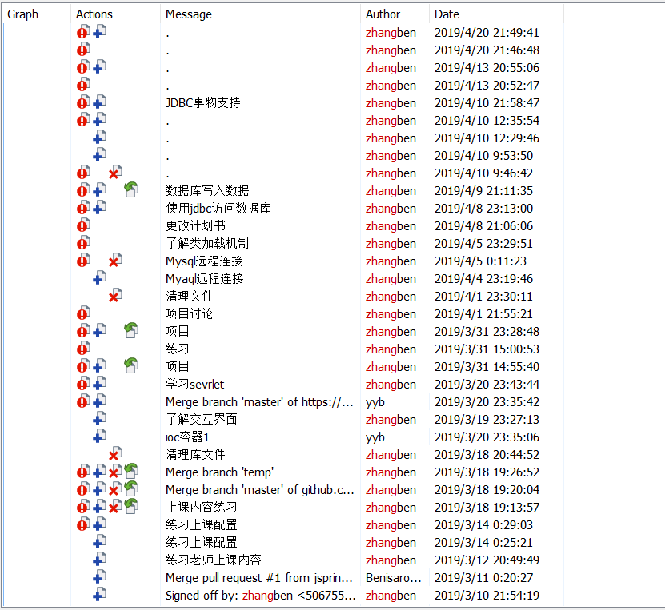
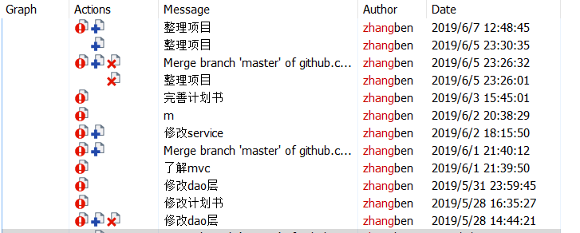
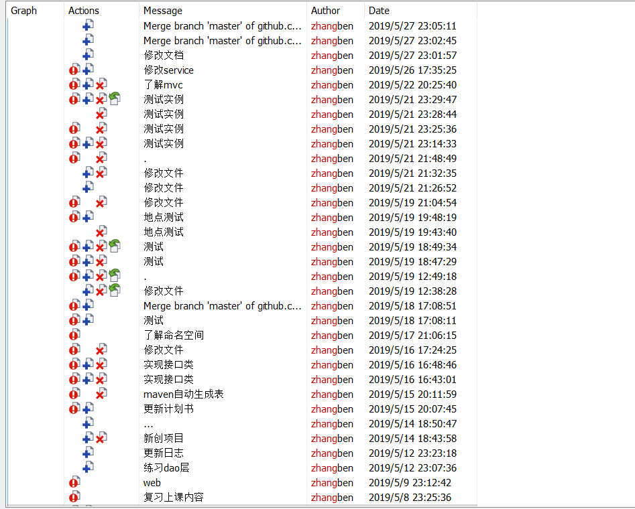

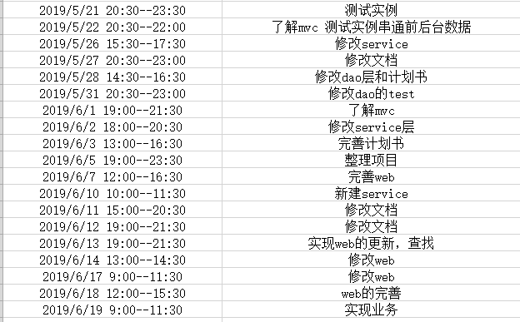
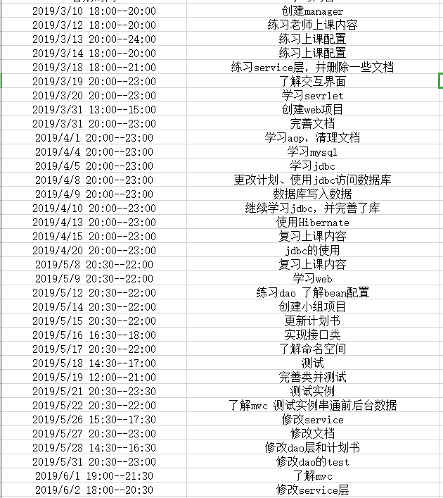
2、肖森
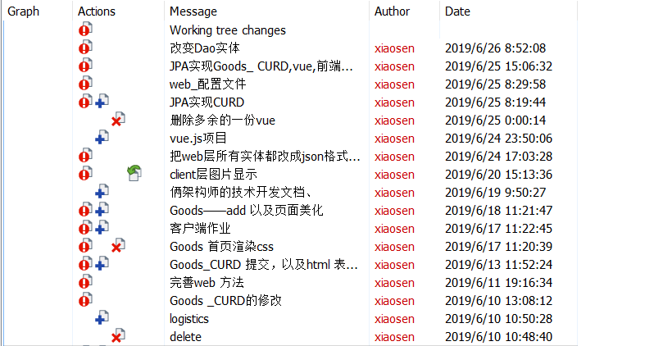
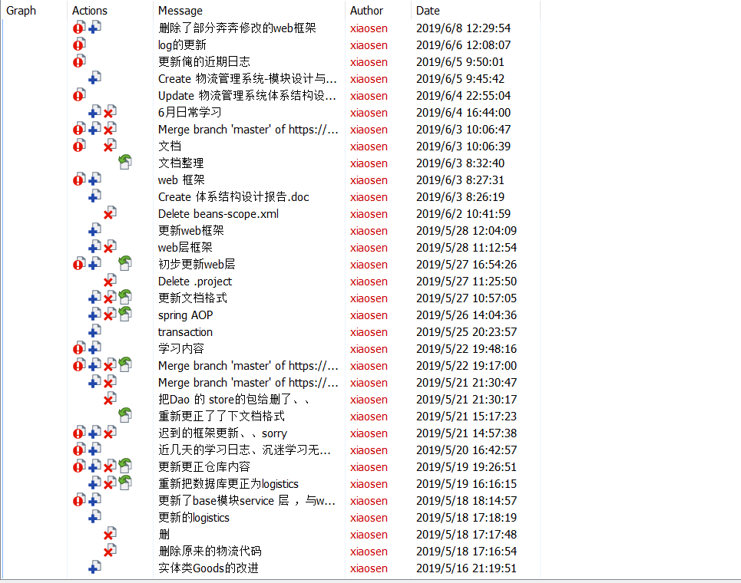

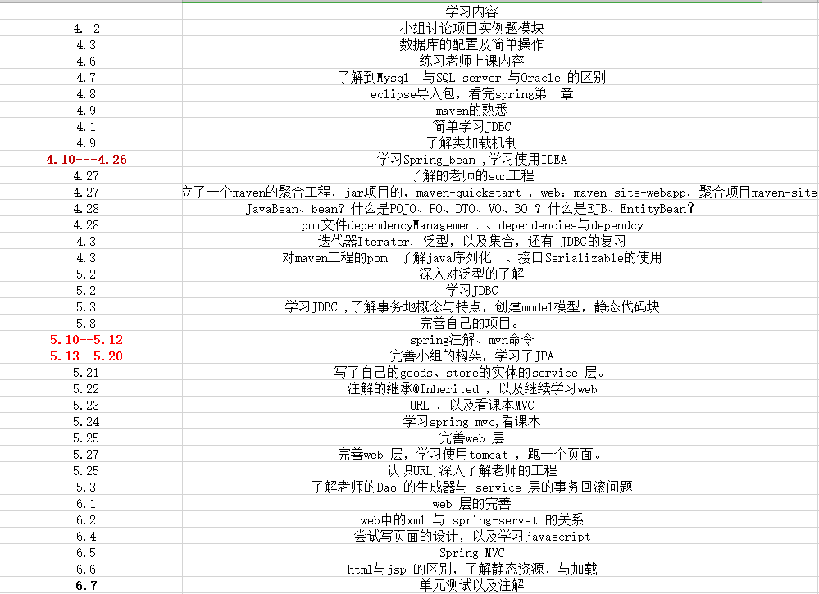

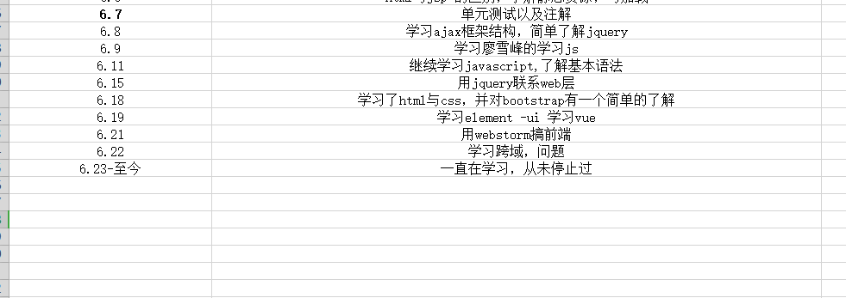

3、杨亚斌
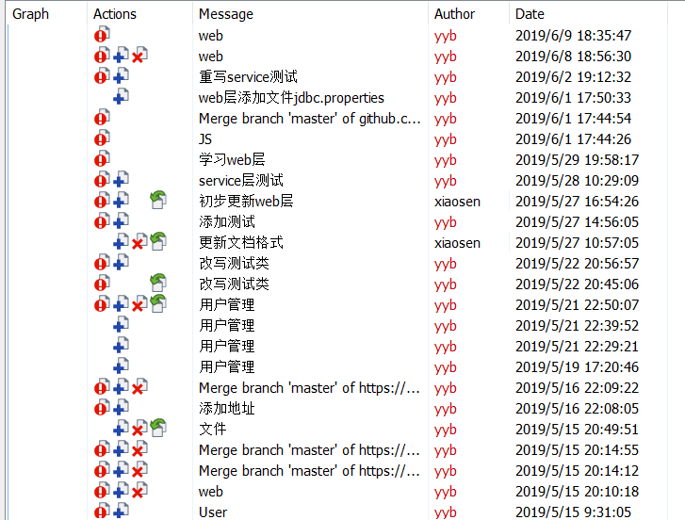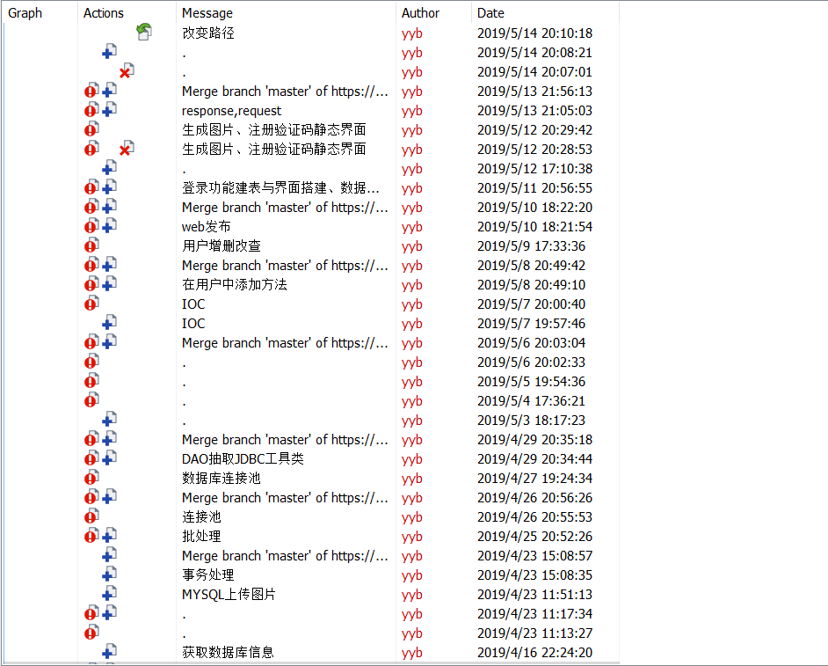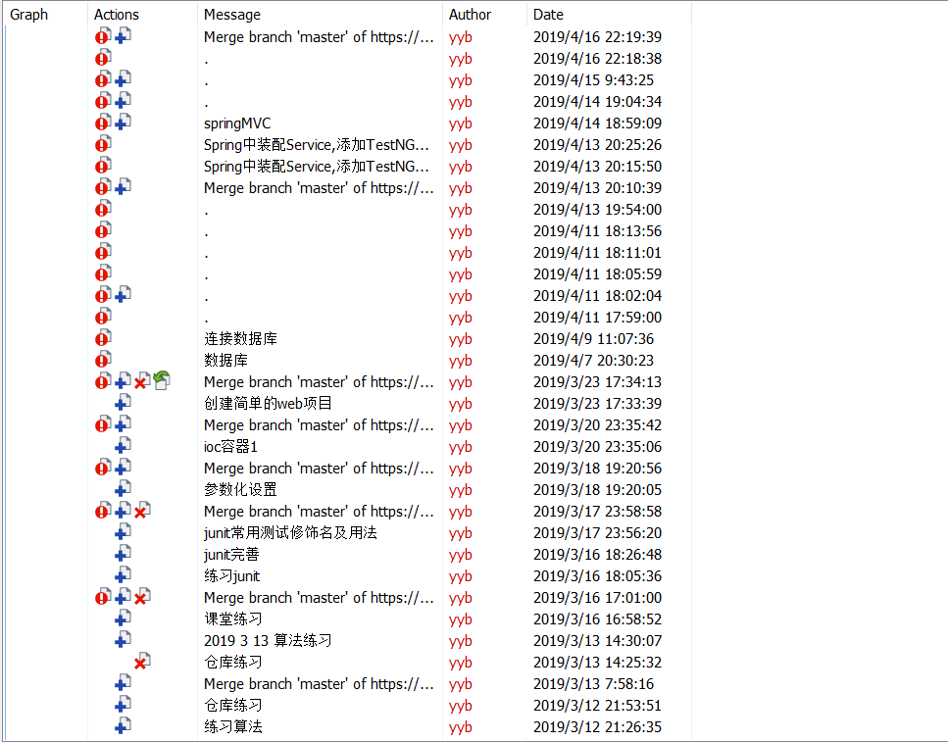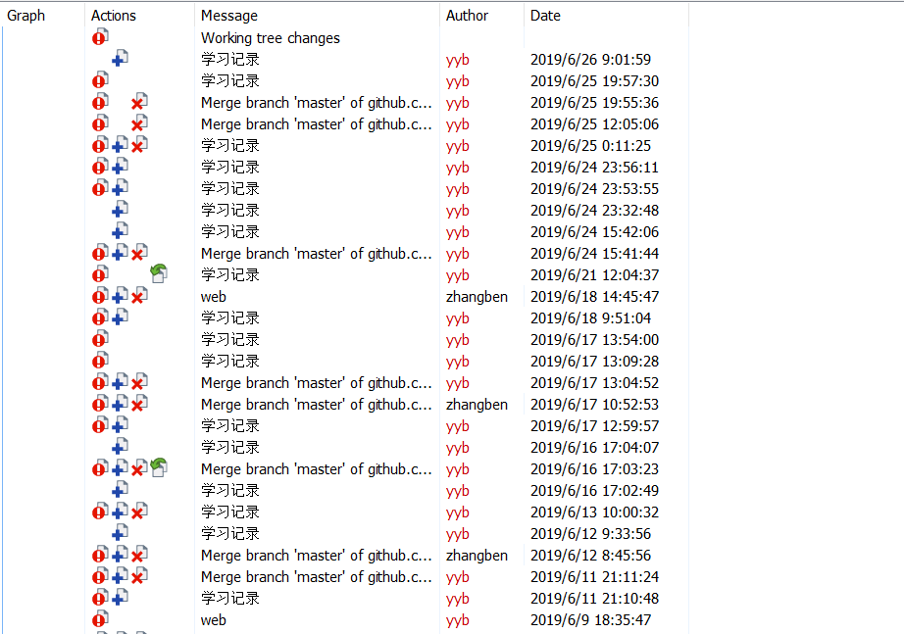

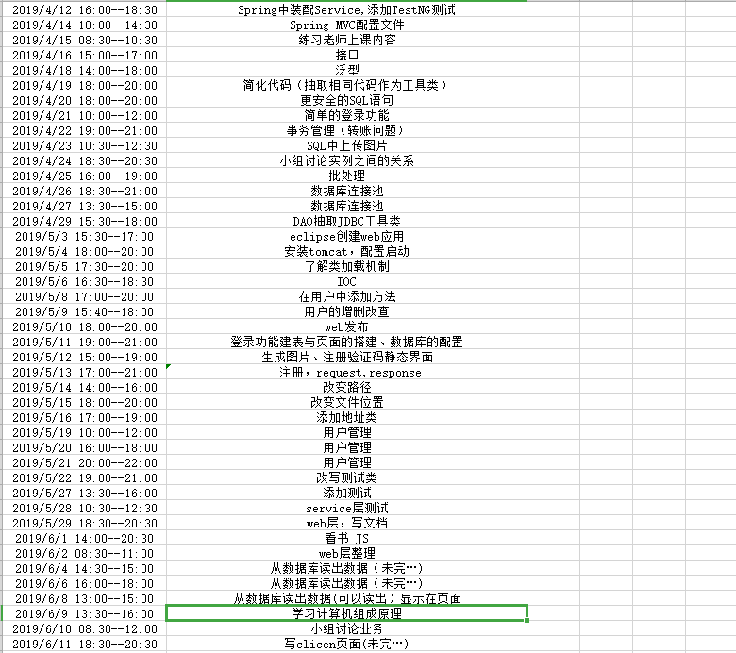

- 谢国欣
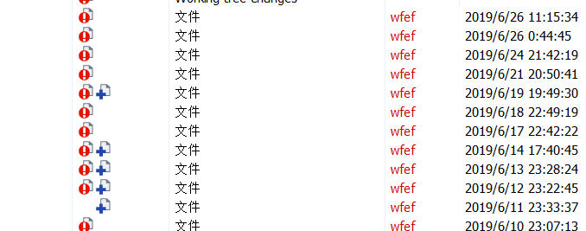
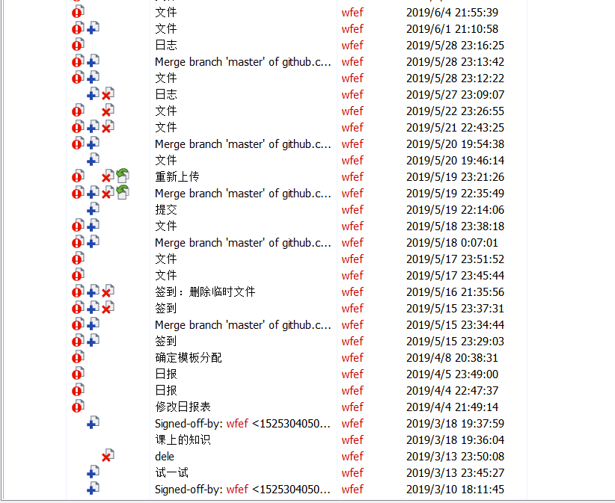

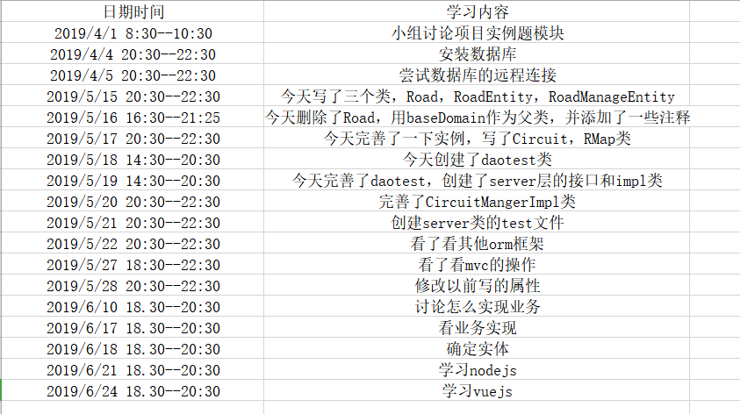
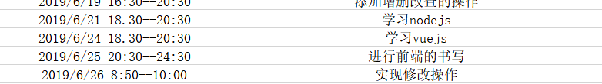

- 宋明硕
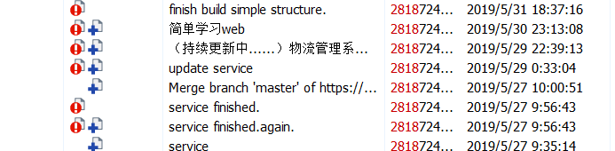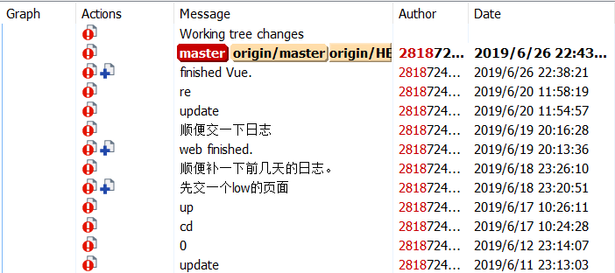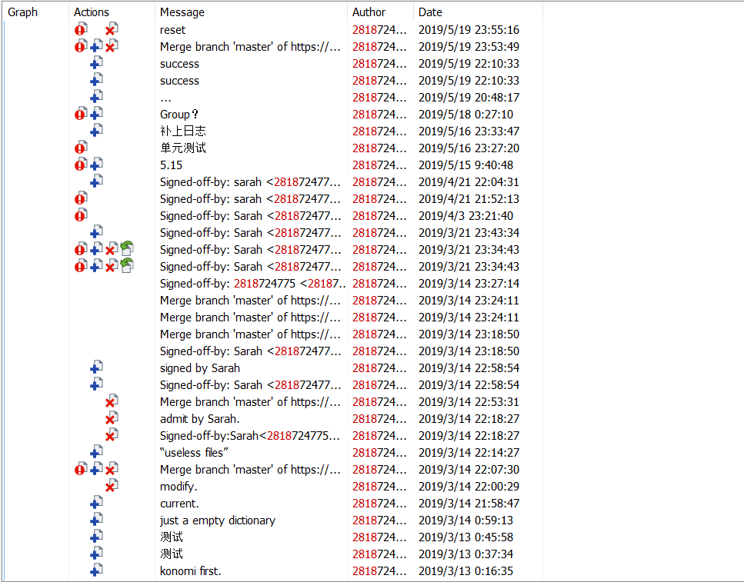

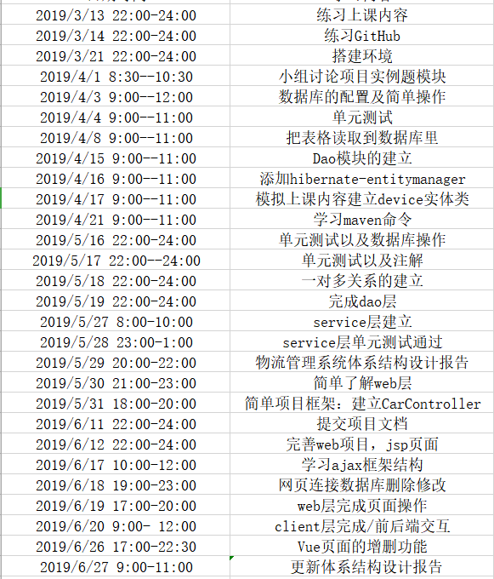

- 娄梦月
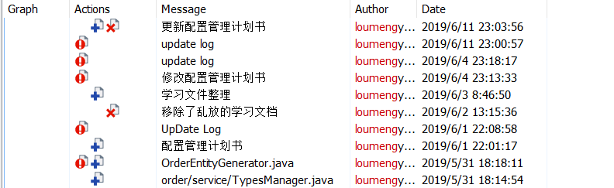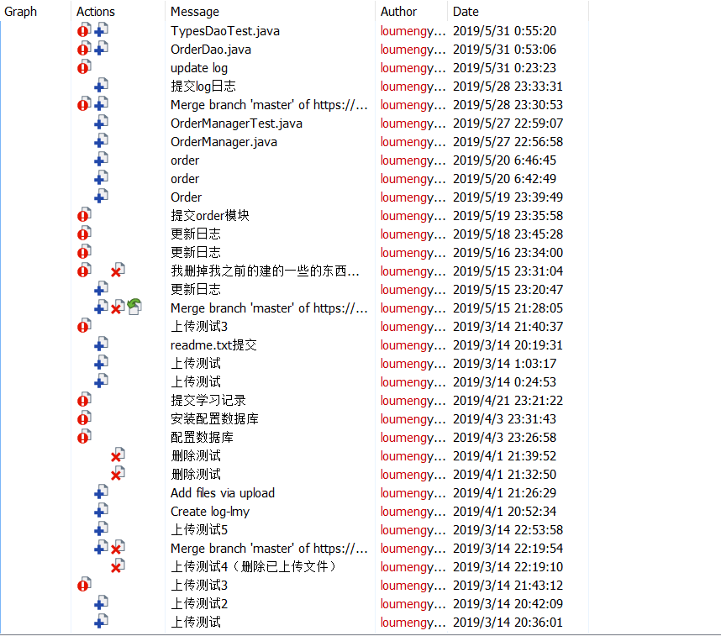

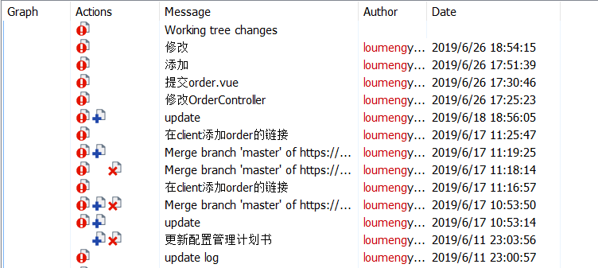

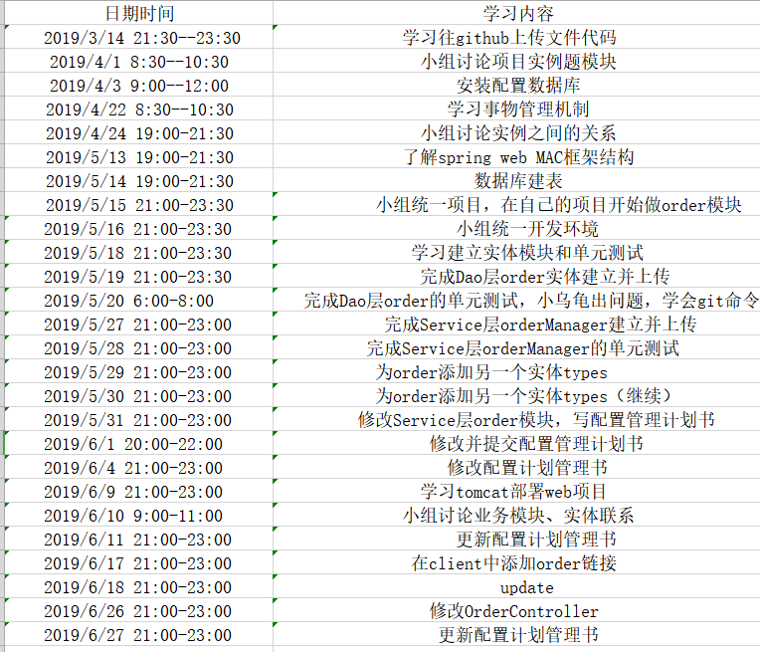

- 张晓芳
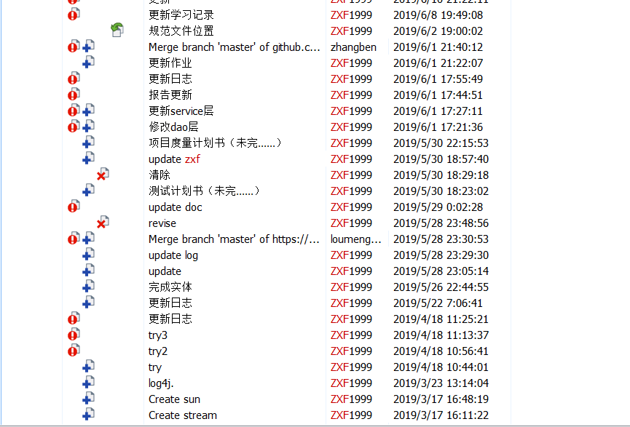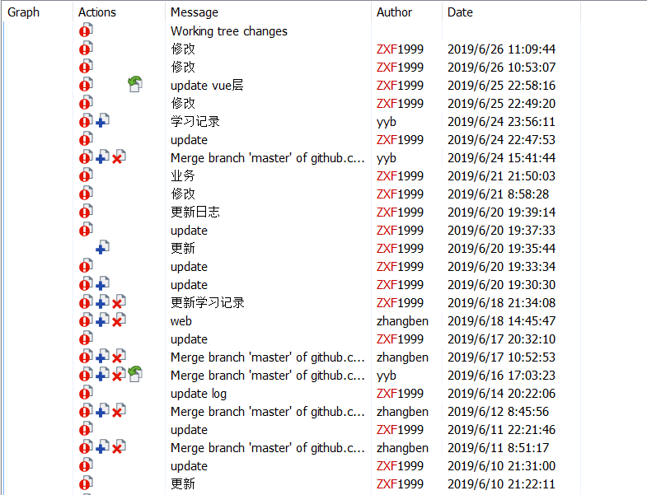

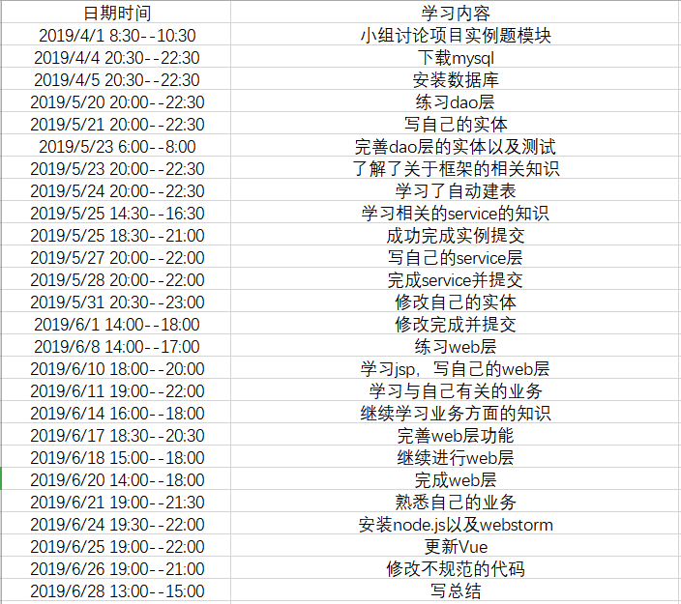

- 缑曼曼
